1. Fa’onelua Convention Centre
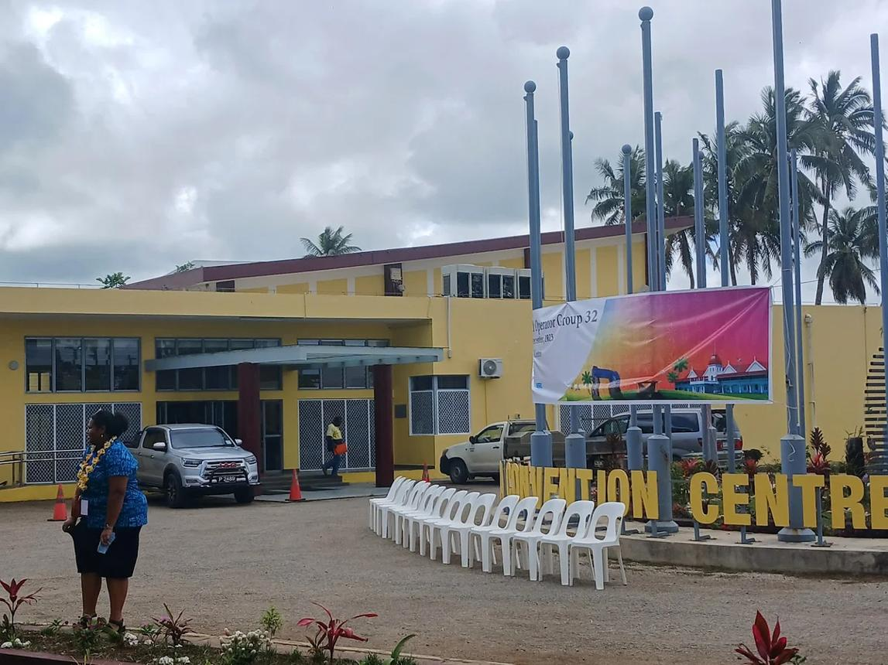
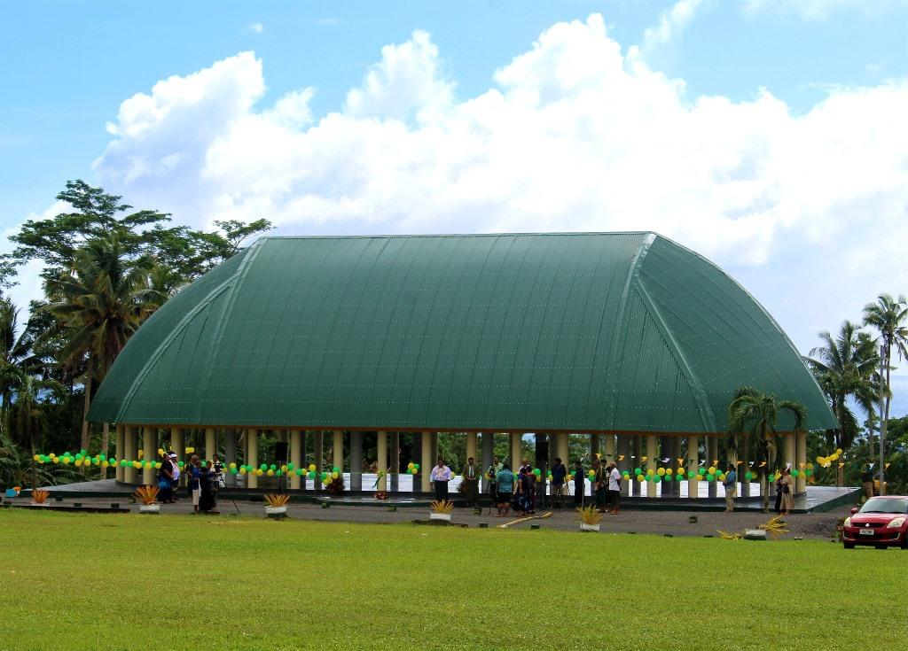
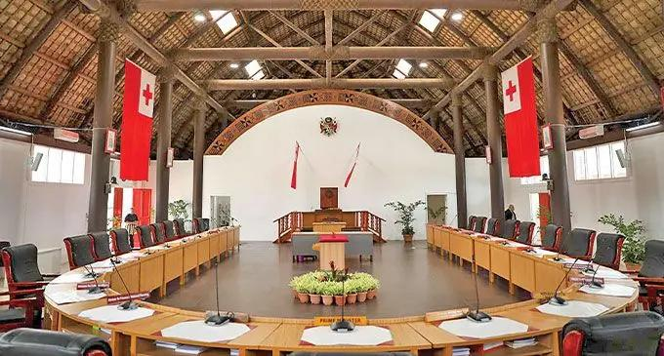
6
Tongas största och mest moderna konferensanläggning.
- Stad: Nuku’alofa
- Kapacitet: upp till 1 000+ personer
- Ny och modern anläggning
- Centralt läge i huvudstaden
- Väldigt stark inom statliga event, internationella möten och konferenser

2. Dateline Hotel Conference Centre
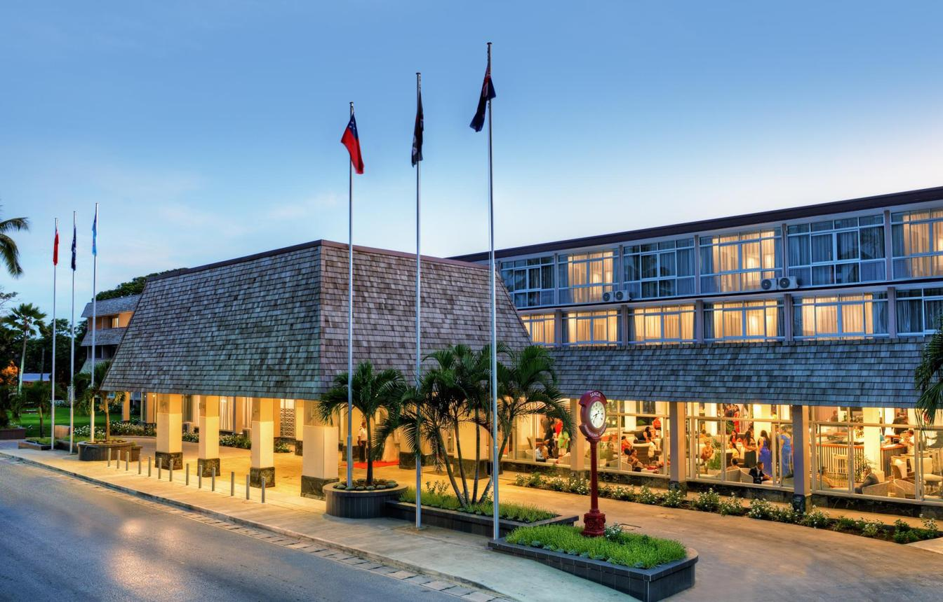
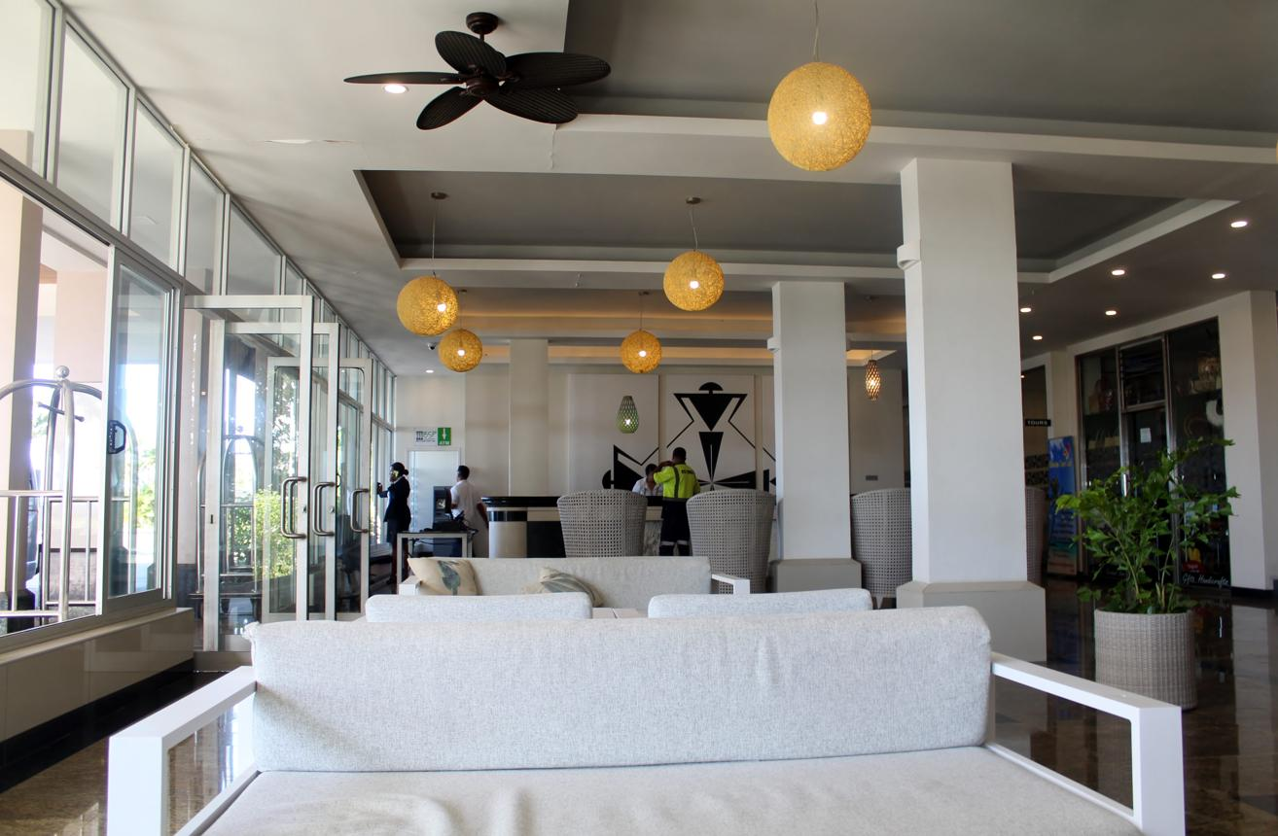
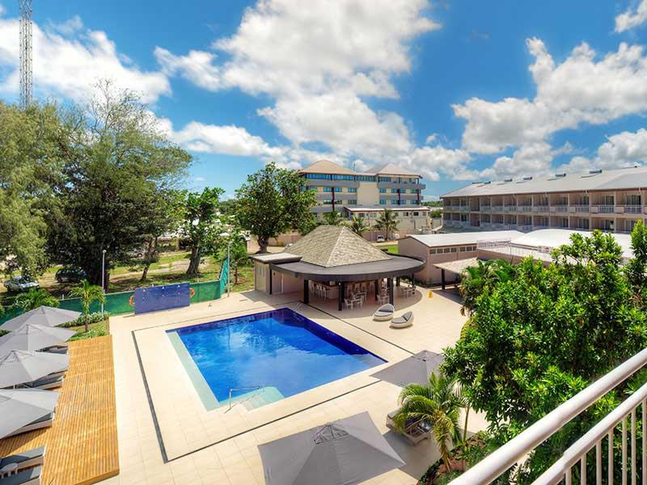
6
En av de mest etablerade konferensanläggningarna i Tonga.
- Stad: Nuku’alofa
- Kapacitet: upp till 500+ personer
- Centralt läge nära hamnen
- Flexibla mötesrum
- Väldigt stark inom konferenser, affärsmöten och corporate events

3. Tanoa International Dateline Conference Facilities
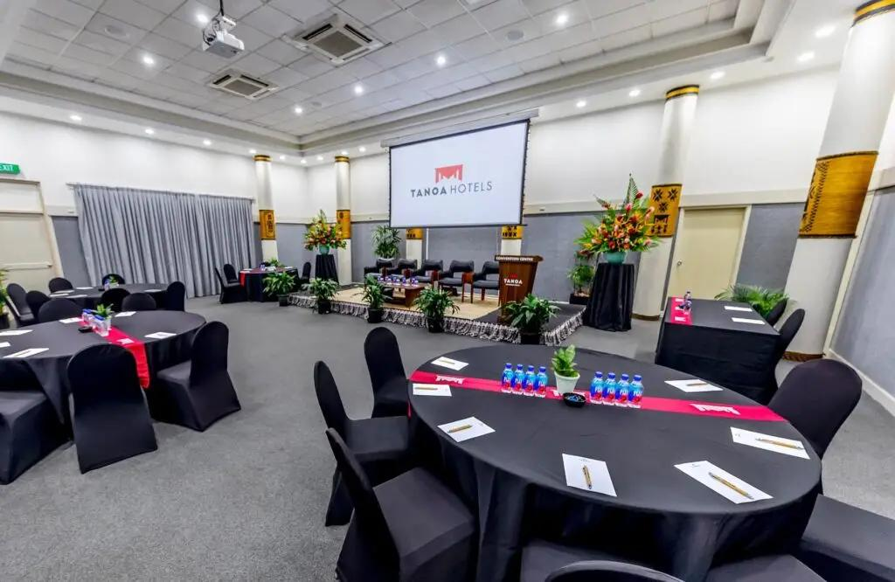
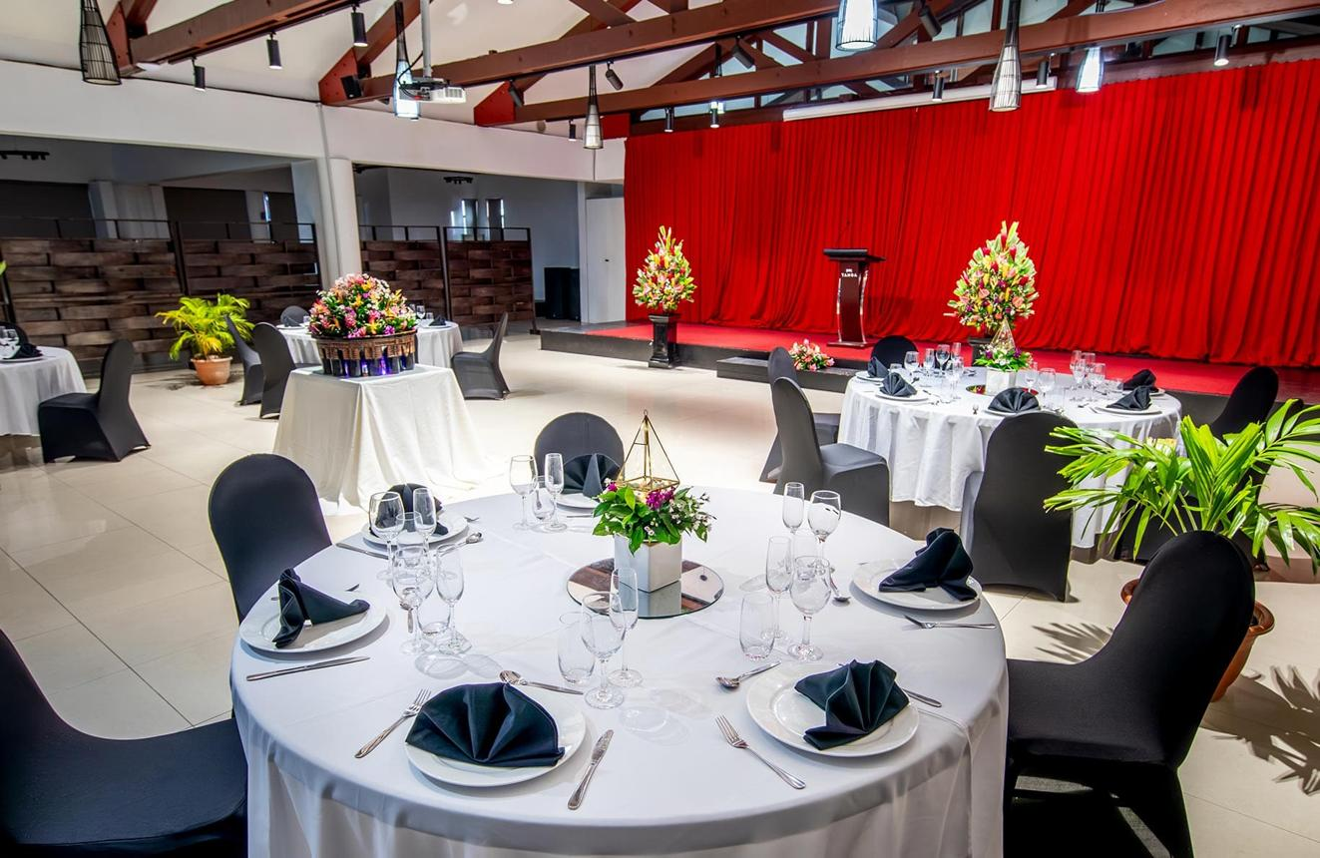
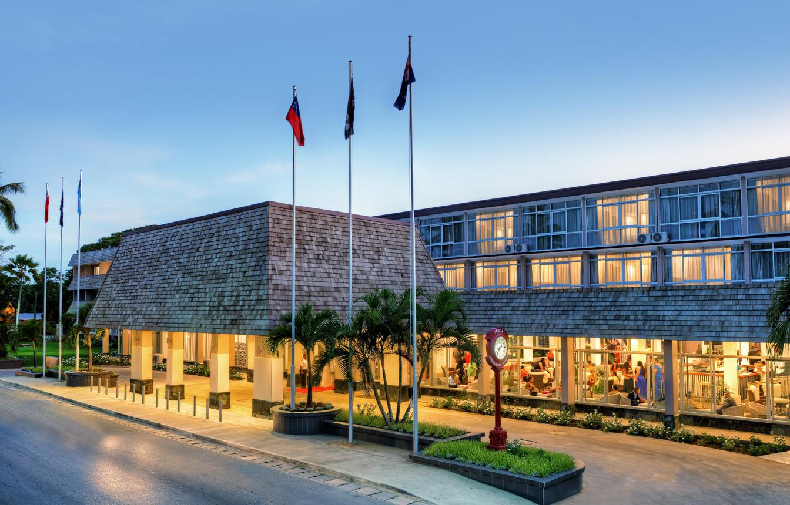
7
En modern konferensanläggning med internationell standard.
- Stad: Nuku’alofa
- Kapacitet: upp till 600+ personer
- Uppgraderad hotell- och konferensmiljö
- Centralt läge
- Väldigt stark inom konferenser, internationella möten och corporate events

4. Little Italy Hotel & Conference Centre
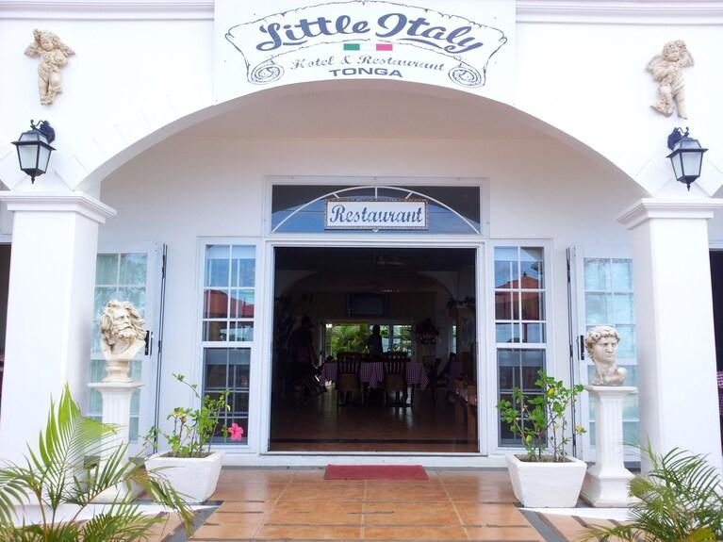
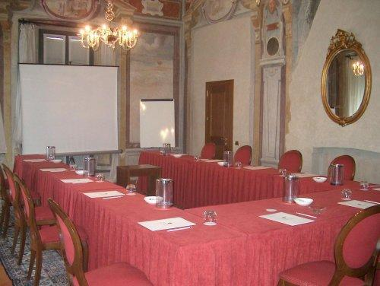
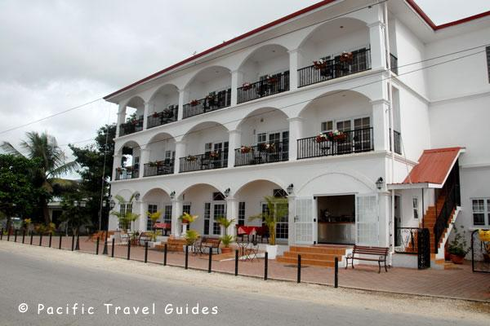
4
En mindre men välutrustad konferensanläggning.
- Stad: Nuku’alofa
- Kapacitet: upp till 200+ personer
- Boutique hotellmiljö
- Flexibla mötesytor
- Väldigt stark inom mindre konferenser, workshops och affärsmöten

5. Sandy Beach Resort Conference Facilities
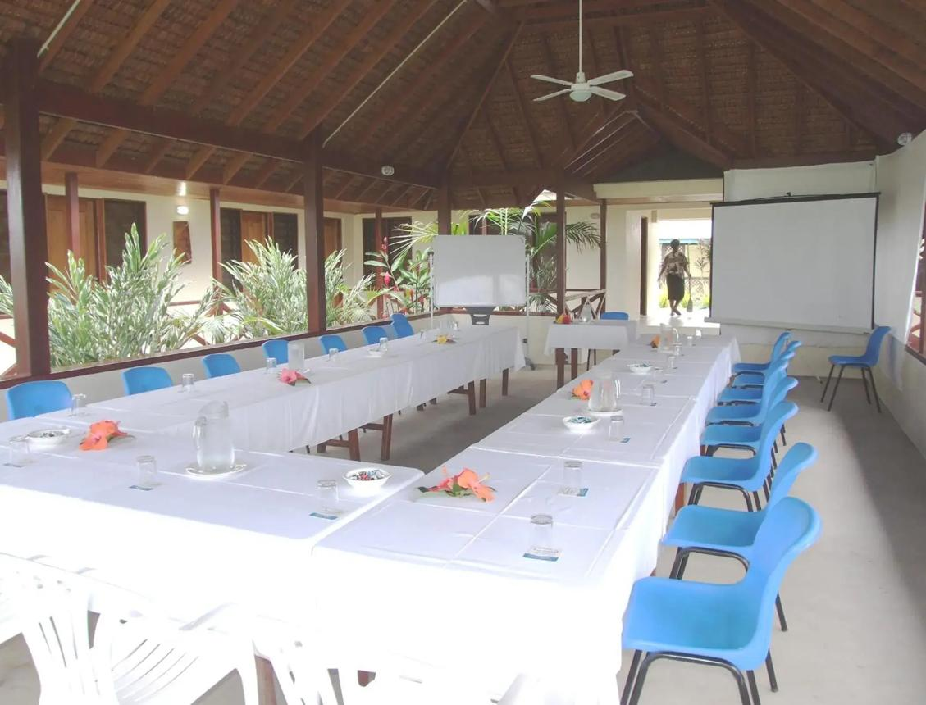
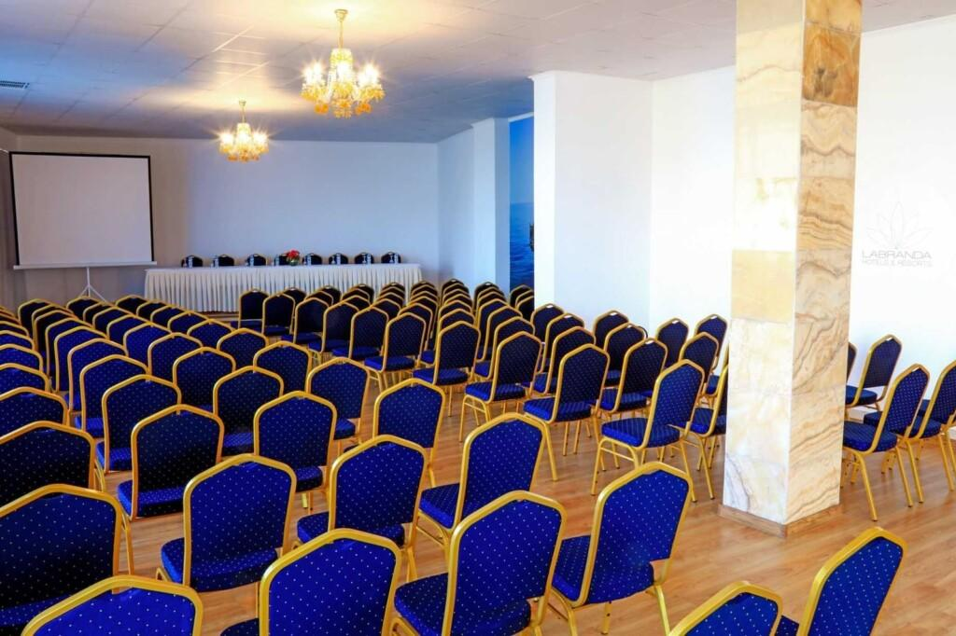
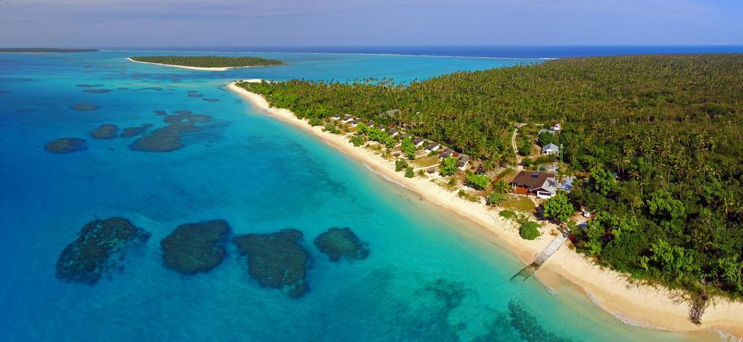
6
En unik konferensdestination i resortmiljö.
- Stad: Foa Island (Ha’apai)
- Kapacitet: upp till 150+ personer
- Strandnära och avskild location
- Fokus på retreats och upplevelser
- Väldigt stark inom incentives, retreats och executive meetings

